Комитет по образованию Администрации
муниципального образования «Дорогобужский район» Смоленской области

Методический листок «Внимание: опыт»
Выпуск 2 (сентябрь 2019)
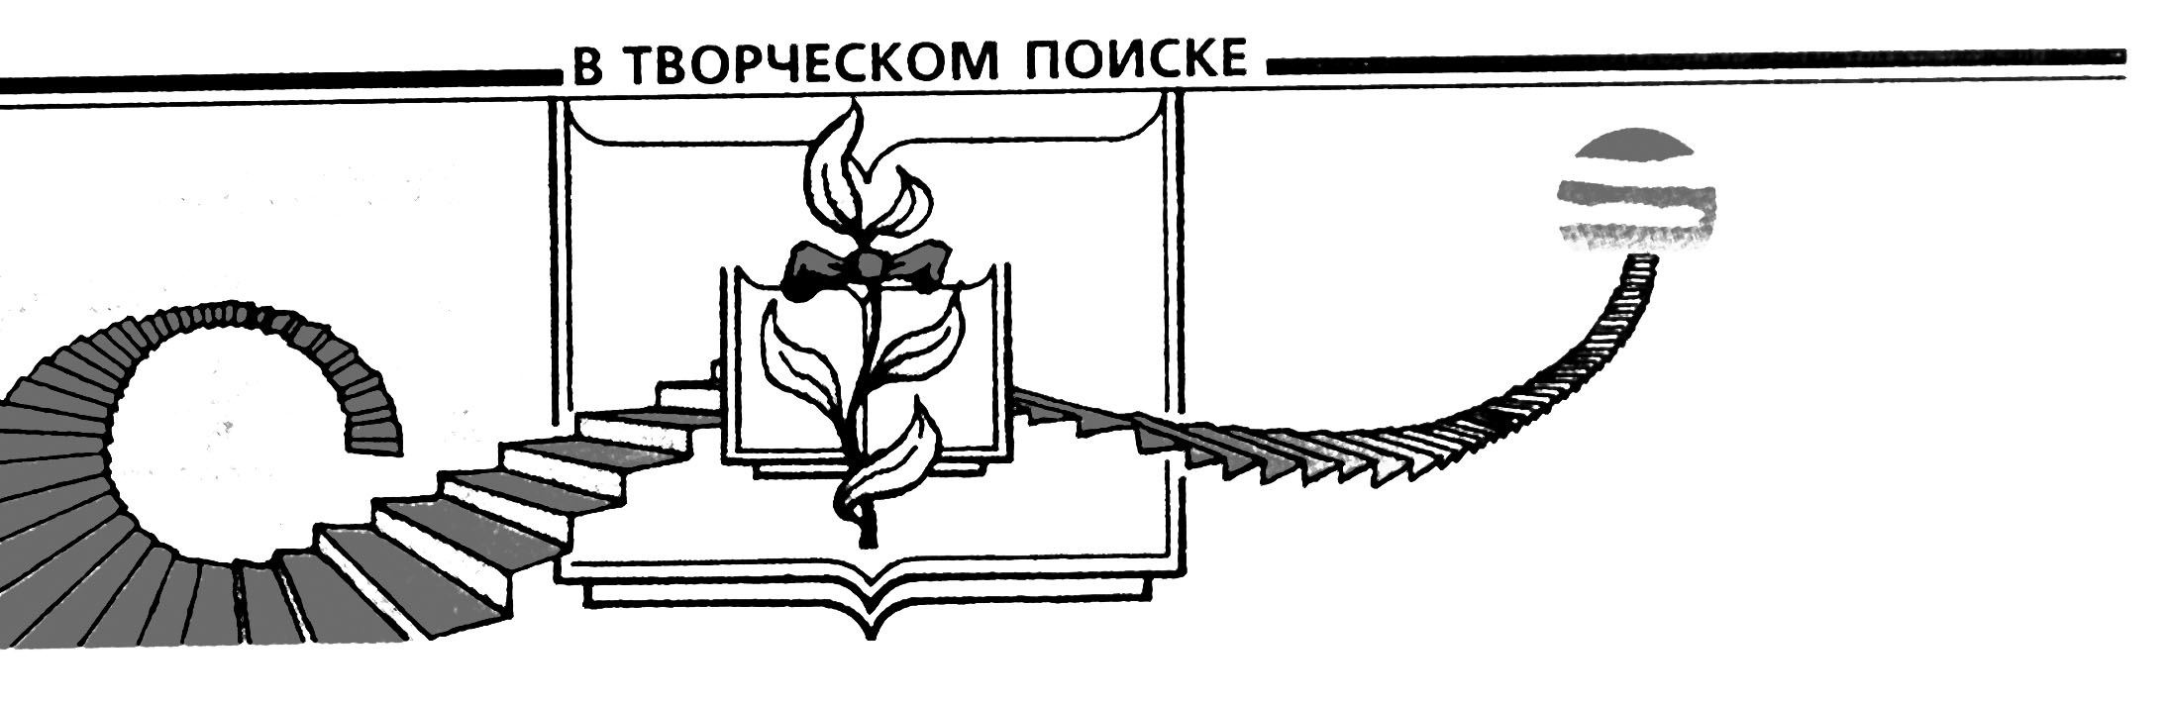

Из опыта работы учителя русского языка и литературы
МБОУ Верхнеднепровская СОШ № 2 Мартыненко Ирины Николаевны
по достижению метапредметных результатов обучения

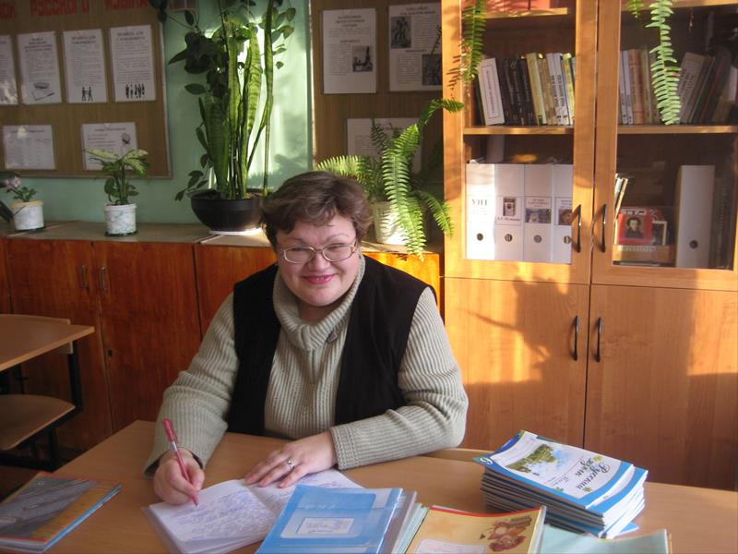
Одной из ключевых идей модернизации образования в последние годы стала идея формирования компетенций, проявляющихся в умении учащихся интегрировать, переносить и использовать знания в различных жизненных ситуациях. Это три группы компетенций: личностные, метапредметные и предметные.
Метапредметная технология предполагает включение каждого ребенка в разные типы деятельности, создавая условия для его личностного роста. Метапредметные связи в изучении отдельных дисциплин в нашей школе можно увидеть на уроках, во внеурочной и в проектно-исследовательской деятельности учащихся.
Мартыненко Ирина Николаевна одним из эффективных способов, формирующих метапредметные знания, считает интегрированные уроки, на которых развивается кругозор учащихся, интеллект, а также формируется в сознании целостная картина мира. Интеграция в уроки литературы сведений по истории, географии, живописи, архитектуре, музыке, театру, кино дает такие результаты обучения, которые проявляются в:
- умении понимать проблему, выдвигать гипотезу;
- подбирать аргументы для подтверждения собственной позиции;
- выявлять причинно-следственные связи в устных и письменных
- высказываниях;
- умение работать с разными источниками информации.
Эффективным методом, формирующим метапредметные компетенции учащихся, является метод исследования. Практика показывает, что использование элементов проблемных, поисковых, исследовательских, эвристических методов делает процесс обучения более продуктивным. Развитие исследовательских умений и навыков учащихся помогает достичь определенных целей: поднять интерес учащихся к учебе, мотивировать их на достижение более высоких результатов. Урок-исследование отвечает критериям современного урока:
- урок открытия нового;
- самореализация ученика;
- урок коммуникаций;
- урок-создание образовательного продукта: правило, алгоритм, сочинение.
Уроки русского языка и литературы, истории, обществознания способствуют развитию коммуникативной, учебно-познавательной компетентности. Основными видами деятельности на уроках являются: выделение главной мысли текста, заключение в схемы, таблицы. Работа с текстом строится на интерпретации, алгоритмизации, презентации.
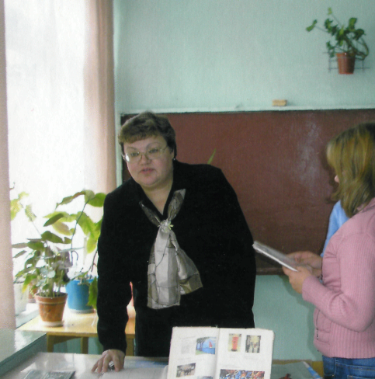
Одной из составляющих программы по русскому языку является формирование словарного запаса учащихся. Работа по формированию лексического запаса учащихся ведется следующим образом. Во-первых, это подготовка детей к восприятию классических текстов. Ученики работают со специальными карточками, где они выясняют значения устаревших слов. Такая работа обогащает словарный запас учащихся, подготавливает языковой материал для восприятия художественной литературы. Происходит экскурс в прошлое языка, тем самым познается история и традиции нашей страны.
Такой же прием используется при изучении новой лексики, которая хлынула в нашу страну в последние годы. Также ведется работа с фразеологизмами и крылатыми выражениями. В правую колонку ученики вписывают крылатое выражение, угадывая его по описанию из левой. Таким образом, исследовательская деятельность на уроках русского языка формирует метапредметные умения:
- работать со справочной литературой;
- анализировать и делать выводы;
- оформлять свою речь;
- организовывать собственную деятельность.
Следующим этапом формирования лексического запаса школьников является комплексный анализ текста. На этом этапе учащиеся учатся применять свои знания и правильно оформлять речь. Помимо общеучебных умений и навыков, учащийся - исследователь получает возможность развивать специальные умения и навыки. Главной целью становится обеспечение понимания изучаемых явлений, повышение орфографической и пунктуационной грамотности.
Для формирования метапредметных компетенций педагогами гуманитарных дисциплин успешно применятся не только исследовательский метод, но метод проектов. Проектная деятельность включает не только работу исследовательского характера, но и поиск, обработку данных по теоретической и практической проблеме. Это способствует развитию у учащихся таких метапредметных компетенций как навыки сотрудничества, умение работать с информацией, использовать знако-символические средства.
Успех подобных уроков заключается в том, что в деятельность включены все ученики класса независимо от разного уровня самооценки в отношении к учебному предмету и способностей к учению.
Разнообразные приемы, методы, технологии - это не самоцель. Важен результат. Педагог должен оценивать свои успехи успехами своих учеников.
Современные педагогические технологии повышают мотивацию обучения и интерес детей к школе, формируют обстановку творческого сотрудничества и конкуренции, воспитывают в детях чувство собственного достоинства, дают им ощущение творческой свободы и, самое главное, приносят радость.

